السيرة الذاتية – ا.م. ليث عبد حسناوي

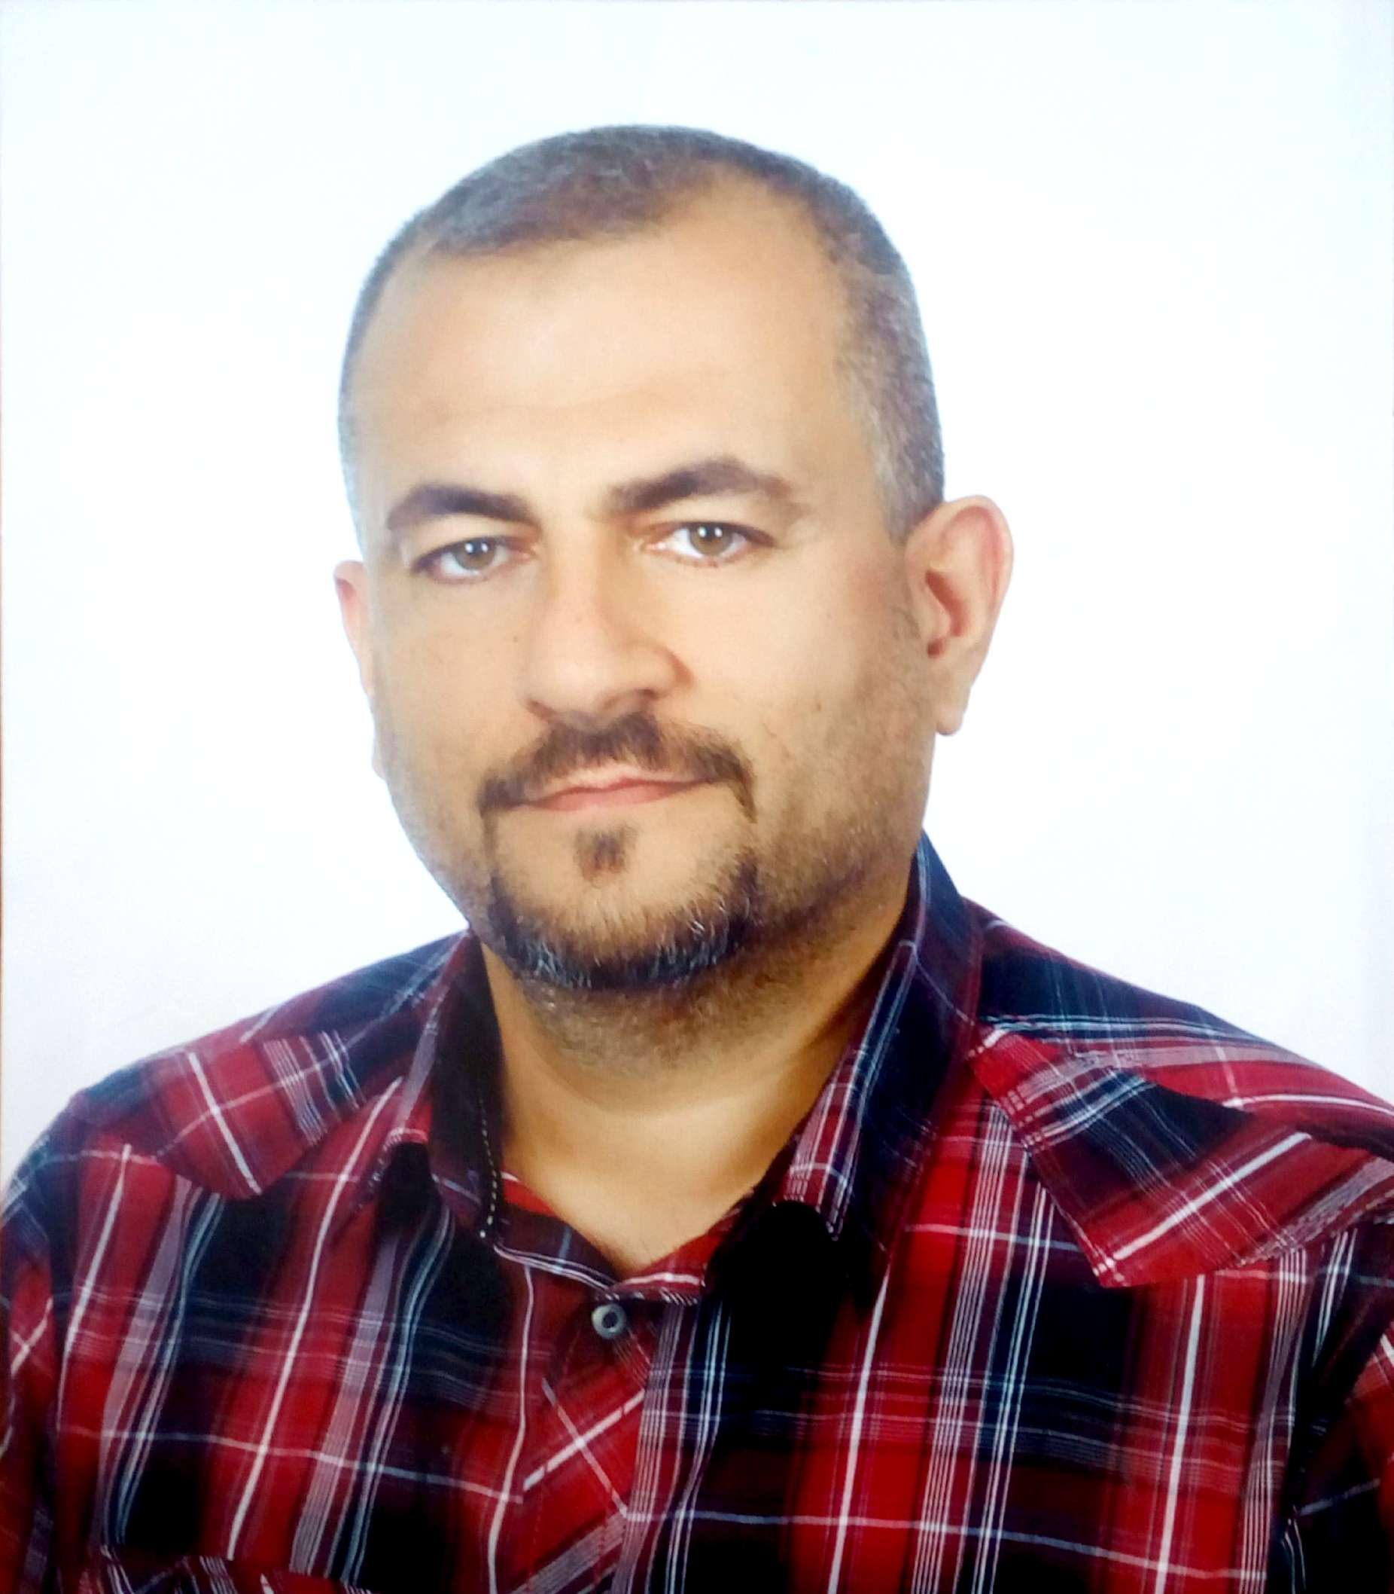

اولا: معلومات شخصية:
- اللقب العلمي : استاذ مساعد
- الجنسية : عراقي
- البريد الالكتروني : laeth_abdhasnawi_eng@uodiyala.edu.iq
- عنوان العمل : كلية الهندسة – جامعة ديالى – بعقوبة – محافظة ديالى – العراق.

ثانيا: المؤهلات العلمية:
- شهادة الماجستير – 2013 – قسم الهندسة الميكانيكية– كلية الهندسة–جامعة شرق البحر الابيض المتوسط- تركيا-قبرص الشمالية التركية.
- دبلوم عالي – 2001 – قسم التعليم التكنلوجي / التعليم الهندسي المعان بالحاسوب- الجامعة التكنلوجية-بغداد-العراق.
- شهادة البكالوريوس – 1999 – قسم التعليم التكنلوجي/ ميكانيك– الجامعة التكنلوجية–بغداد– العراق.
- شهادة الدبلوم الفني -1994 – قسم الميكانيك – المعهد التقني بعقوبة – ديالى – العراق.

ثالثا: الدورات التدريبية والعضوية :
- دورة في الاسعاف الاولي ... جمعية الصليب الاحمر العراقي .. 1999 .العراق
- دورة الحماية من لمخلفات الحربية .. جمعية الصليب الاحمر و الاتحاد الدولي لجمعيات الصليب الاحمر والهلال الاحمر العراق -2001.
- دورة رعاية الاطفال في الحروب .الامم المتحدة /اليونيسف . عمان . الاردن -2004
- دورة التهيئة للكوارث – اللجنة الدولية للصليب الاحمر . عمان . الاردن -2005 .
- دورة كتابة التقارير – اللجنة الدولية للصليب الاحمر . عمان . الاردن -2005 .
- دورة طرائق التدريس وسلامة اللغة – 2013– كلية التربية – جامعة ديالي.
- دورة الحاسوب – 2013 – جامعة ديالى.

رابعا: اللغات المتقنة:
- العربية – اللغة الام.
- الانكليزية – بشكل جيد.
- التركية – بشكل متوسط .

خامسا: التاريخ الوظيفي و المناصب الادارية:
- مدير برنامج الغذاء العالمي –FAW/2006 – العراق – ديالى .
- مدير شعبة التهيئة والاستعداد للكوارث/2007 – جمعية الهلال الاحمر العراقي – ديالى .
- باحث لدى منظمة اليونيسف – فرع العراق – للبحث ورعاية الاطفال في الكوارث .
- مدير شعبة الحاسبة والانترنيت – جامعة ديالى – كلية التربية الاساسية -2006 – 2008 .
- عضو الهيئة التدريسية - قسم الحاسبات - جامعة ديالى – كلية التربية الاساسية -2008 – 2009 .
- مدير شعبة الحاسبة والانترنيت – جامعة ديالى – كلية الهندسة -2009 – 20010 .
- عضو الهيئة التدريسية – قسم الهندسة الميكانيكية - جامعة ديالى – كلية الهندسة 2013 – ولحد الان
- مقرر قسم الهندسة الميكانيكية - جامعة ديالى – كلية الهندسة 2014 – 2017
- عضو اللجنة الامتحانيه قسم الهندسة الميكانيكية - جامعة ديالى – كلية الهندسة 2014 – 2017
- مقرر اللجنة العلمية – مؤتمر كلية الهندسة الثاني -2015 .
- امين مجلس كلية الهندسة – جامعة ديالى -20018 .
- مدير مكتب رئيس الجامعة – جامعة ديالى -2019 .
- مدير شعبة شؤون المواطنين – رئاسة الجامعة – جامعة ديالى -2020 ولحد الان .

سادسا: البحوث المنشورة

- Al-Rubae, Layth Abed Hasnawi. Maximizing the Lifespan of Hydraulic Power Plants with Application of the Integrated Preventive Maintenance Program. Diss. Eastern Mediterranean University (EMU), 2013.
- Sousi, Abdulla, and Layth Al-Rubaye. "Feasibility of Underfloor Heating Using Solar Energy." Available at SSRN 2188637 (2012).
- Al-Rubaye, Layth. "Cogeneration in the Hotel Sector: Almansour Hotel Case." Available at SSRN 2179782 (2012).
- Al-Rubaye, Layth Abed Hasnawi. "Production Electricity by Hybrid Energy Sources (Biomass And Solar) for Small Projects in Iraq." Advances in Mechanics 9.3 (2021): 1124-1138.
- Al-Rubaye, Layth Abed Hasnawi, et al. "Characteristics Study of Gas Turbine Performance with using surface geothermal energy: Case Study of Iraq." IOP Conference Series: Materials Science and Engineering. Vol. 1076. No. 1. IOP Publishing, 2021.
- Al-Samari, Ahmed, Yasseen AJ Almahdawi, and Laith Abd hasnawi Al-Rubaye. "Design of Absorption Refrigeration System Using Solar Energy Resource." International Journal of Air-Conditioning and Refrigeration 28.03 (2020): 2050025.
- Al-Rubaye, Layth Abed Hasnawi, Itimad DJ Azzawi, and Saadoon Abdul Hafedh. "Building Hybrid Energy System, PV/Wind Turbine using Local Material." Journal of Engineering and Applied Sciences 14.3 (2019): 870-878.
- Azzawi, Itimad DJ, Samir Gh Yahya, and Layth Abed Hasnawi AL-Rubaye. "The Feasibility of Using Off-Grid Hybrid System for the City of Diyala Iraq." International Journal of Mechanical Engineering and Technology 9.10 (2018): 1258-1267.
- Abed, L., H. Al, and A. Al Samari. "Study the Opportunity of Using Lost Energy in IC Engine to Generate Steam That Running a Steam Engine." Journal of Mechanical Engineering Research and Developments 41.1 (2018): 44-50.
- Hasnawi, Layth A. "Study the effect of Programmed Partial Mainteanence on the Power factory Productivty in diyala company for electrical INDUSTRIES." Diyala Journal of Engineering Sciences 9.1 (2016): 121-133.
- Hasnawi, Layth A. "Study the effect of Programmed Partial Mainteanence on the Power factory Productivty in diyala company for electrical INDUSTRIES." Diyala Journal of Engineering Sciences 9.1 (2016): 121-133.
- لطفي يوسف زيدان, عدنان ابراهيم شهاب, and ليث عبد حسناوي. "VEHICLE FUEL (GASOLINE) ON THE POLLUTION OF DIYALA PROVINCE ENVIRONMENT." DIYALA JOURNAL OF ENGINEERING SCIENCES 8.4 (2015).
- Itimad D.J. Azzawi*, Samir Gh Yahya, Layth Abed Hasnawi Al-Rubaye, Senaa Kh. Ali Heat Transfer Enhancement of Different Channel Geometries Using Nanofluids and Porous Media .September 2021 International Journal of Heat and Technology 39(4):1197-1206

سابعا: المزيد من المعلومات عن النشاط العلمي يمكن ايجادها على روابط التواصل الاجتماعي و العلمي :

Research Gate | https://www.researchgate.net/profile/Layth-Al-Rubaye
Publons  | https://publons.com/researcher/1218835/layth-abed-hasnawi-al-rubaye/
Academia.edu | https://uodiyala.academia.edu/laythAbedHasnawiAlRubaye
Google Scholar | https://scholar.google.com/citations?user=b3Sjy0MAAAAJ&hl=ar

